
之后女角秀莲去河边就不提了，无关紧要，从‘她们’进屋开始（当然妹妹是幻想出来的）
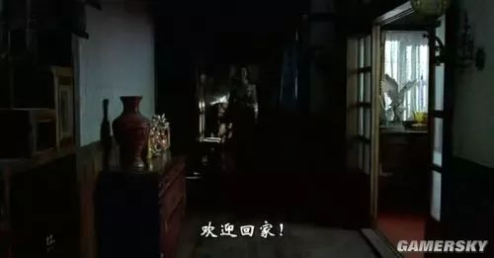
这时‘继母’出现，她匆匆从黑暗处走来迎接两姐妹。（提醒句：前面女主和医生对话时，我说过女主有时会精神分裂扮演人物，或幻想，我都会用‘’符号表示，好，这里大家也不要被画面迷惑，这里的继母也是女猪脚秀莲想出来的，为什么这么说，后面会提到）
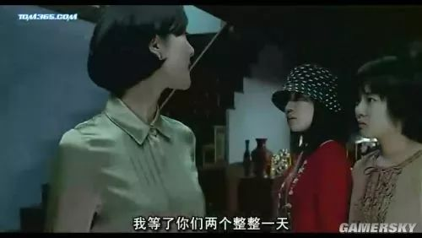
‘继母’和‘妹妹’都是女角秀莲幻想出来的（其实画面看是三人但只有秀莲一个人哦）

因为她们刚才去了河边没有及时回家

这个镜头表示女猪脚内心还是害怕继母，同时想要保护妹妹的心情
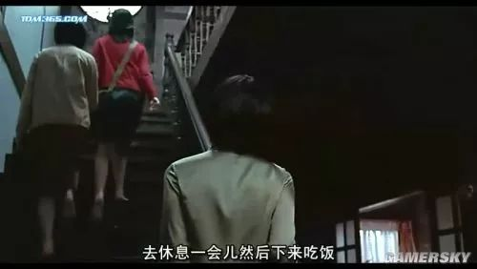
女猪脚带着妹妹上楼到直接的房间
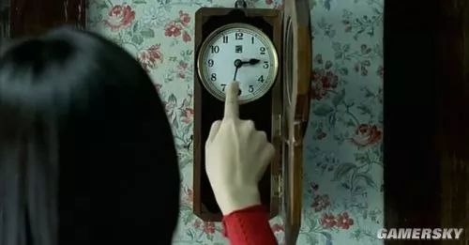
女角秀莲来到自己的房间，拨动已停到的钟（从这里可以确定，这个房间的确很久没人来了）
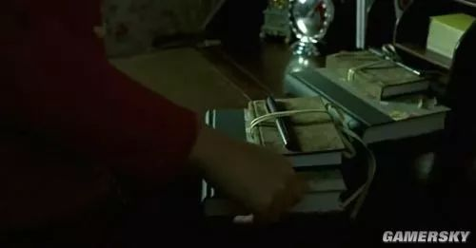
这里行李，发现柜子里有一模一样的笔记本（这里我也不是特别明白，个人认为应该是她扮演的继母时放的）
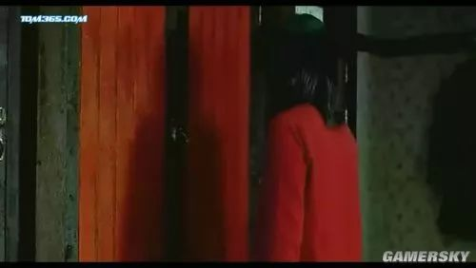
发现衣柜（此时的衣柜是红色的，注意衣柜是红色的，女主对衣橱有特别的情绪，所以可能这里的衣橱也是幻想出来的）

打开…（很奇怪这衣柜里面的衣服都一样，制造了诡异的气氛）
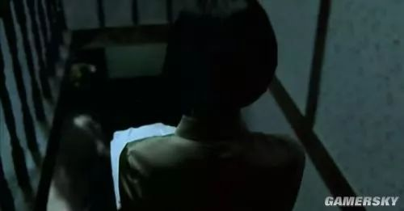
镜头转向‘继母’，手上正拿着衣物（最后次提醒，这里没有继母，这人就是女角精神分裂的扮演了继母，她自己不知道）

走到继母的房间，拿起床上的睡裤（这是女猪脚爸爸的睡衣裤）
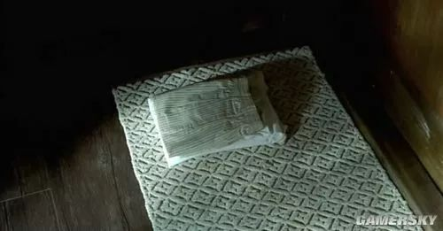
走到另个房间，去看到已有准备好的睡衣裤
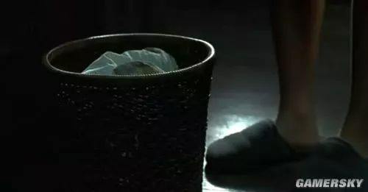
‘继母’一气把手里的睡衣裤扔进了垃圾桶
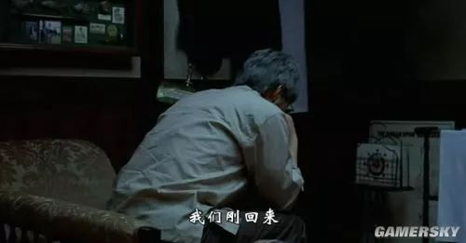
镜头转移，这次是爸爸在跟一个人通电话，(PS:注意注意，这个电话非常重要)
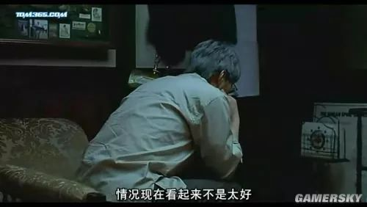
从这句话看出应该是在说女主秀莲的情况不怎么好
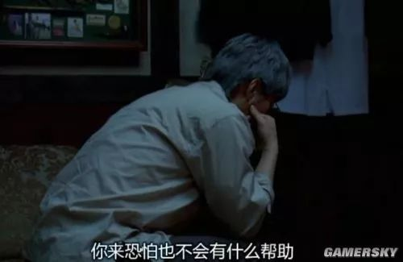
你来？这样说，电话的另一端应该就是真正的继母，所以我前面说继母不在这个家里，
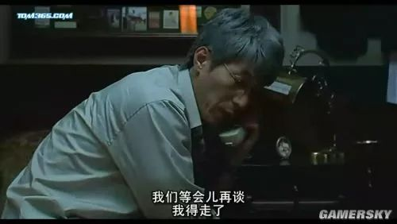
大家看到的继母其实就是女猪脚秀莲精神分裂扮演的父亲还是担心女儿
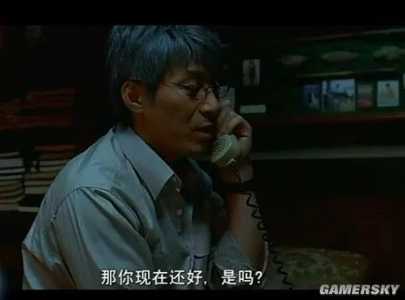
这句话就看出，父亲之前是和女主单独出去散心的，没带继母去，所以现在问候下
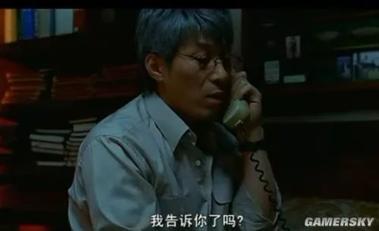
父亲告诉继母什么事？？

